Tourte pigeon et foie gras
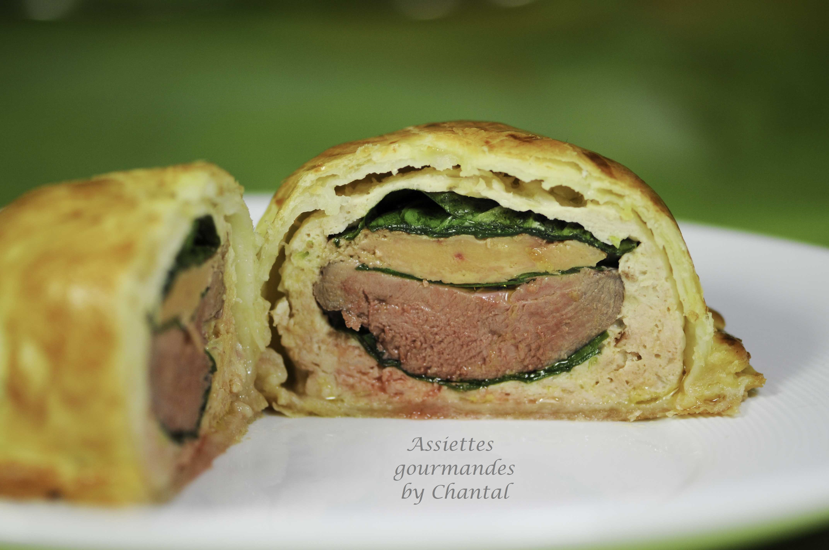
Ingrédients (pour 2 petites tourtes = 4 personnes):
2 beaux filets de pigeon, 1/2 oignon, 1 gousse d'ail, 100 g de lardons fumés, 150 g de filets de poulet, ciboulette, 2 jaunes d'oeuf (1 pour la farce et 1 pour dorer le feuilletage), sel et poivre... et truffe si vous en avez!
Foie gras cru et quelques feuilles d'épinard (ou blette)
Préparation:
Préparer la farce:
Mixer les filets de poulet coupés en morceaux, l'oignon, l'ail et les lardons pour faire une farce fine; incorporer le jaune d'oeuf, assaisonner, ajouter la ciboulette ciselée et éventuellement quelques brisures de truffe. Bien mélanger
Désosser le pigeon et lever les filets (le "coffre" du pigeon servira pour un jus et les cuisses pourront être confites par exemple).
Placer un cercle de pâtisserie sur la pâte feuilletée; tapisser le fond et les côtés d'une fine couche de farce. Déposer 2 feuilles d'épinard, un filet de pigeon, un morceau de foie gras, un peu de farce et de nouveau des feuilles d'épinard.
Glisser quelques lamelles de truffe en cours de route ( facultatif).
Retirer le cercle délicatement (pour faciliter cette étape, on peut placer 15 min au congélateur au préalable) puis recouvrir l'ensemble par une fine abaisse de pâte (prévoir le diamètre pour recouvrir parfaitement les côtés); découper la pâte et souder les bords.
Badigeonner la tourte avec le jaune d'oeuf restant, mettre au frigo 5 min et recommencer; dessiner quelques rayures avec une fourchette, percer une cheminée et enfourner à 220 °C pendant 12 minutes.
Laisser reposer 7 - 8 minutes avant de trancher chaque tourte en 2.
www.assiettesgourmandes.fr

